## -系统整合验收说明文档

第34组

1. 项目结构

**前端：vue3+ts+css+elementUI**

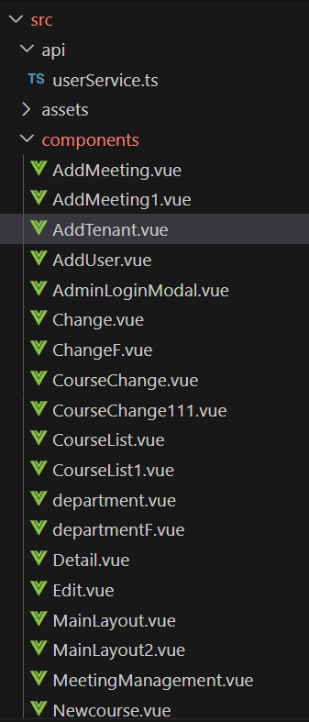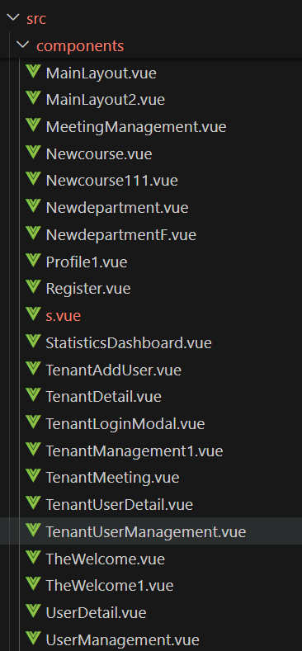

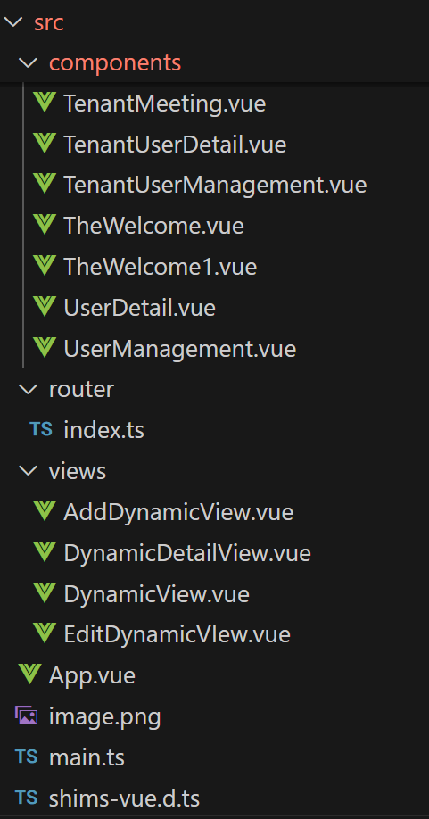

**后端：Springboot2**

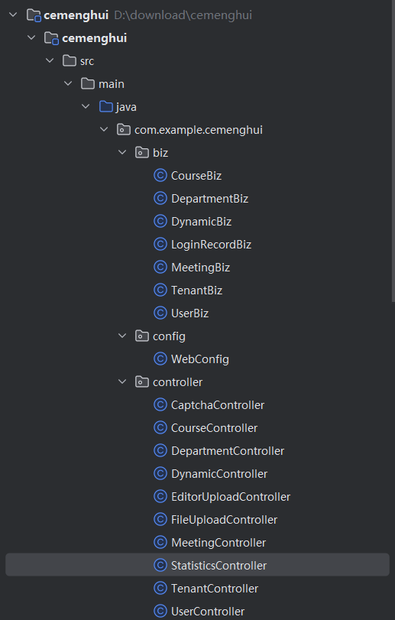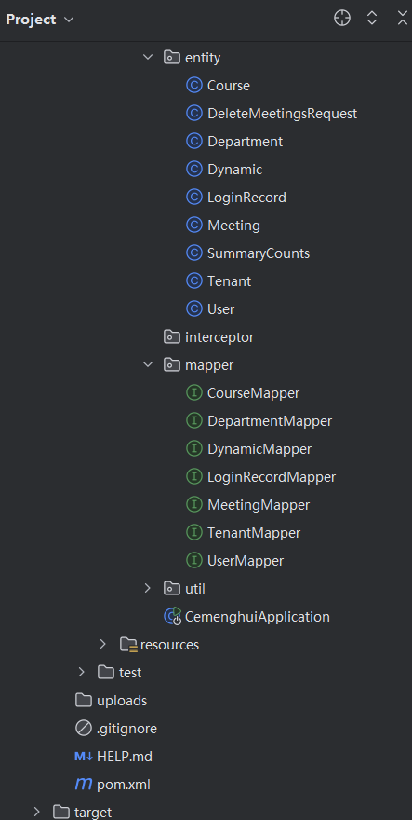

**数据库设计：**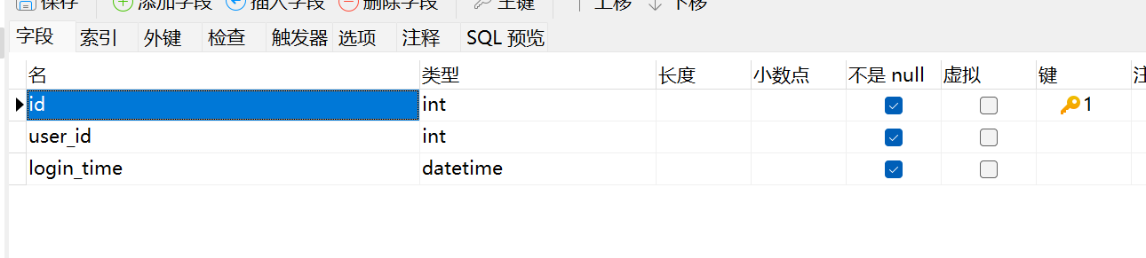

图 1 login_records

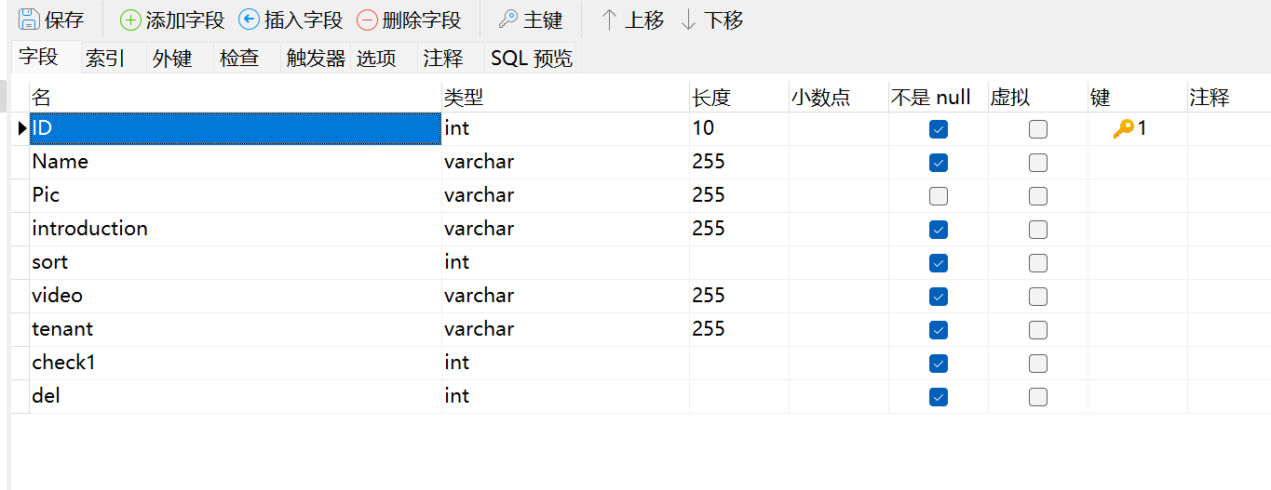图 2 p_course

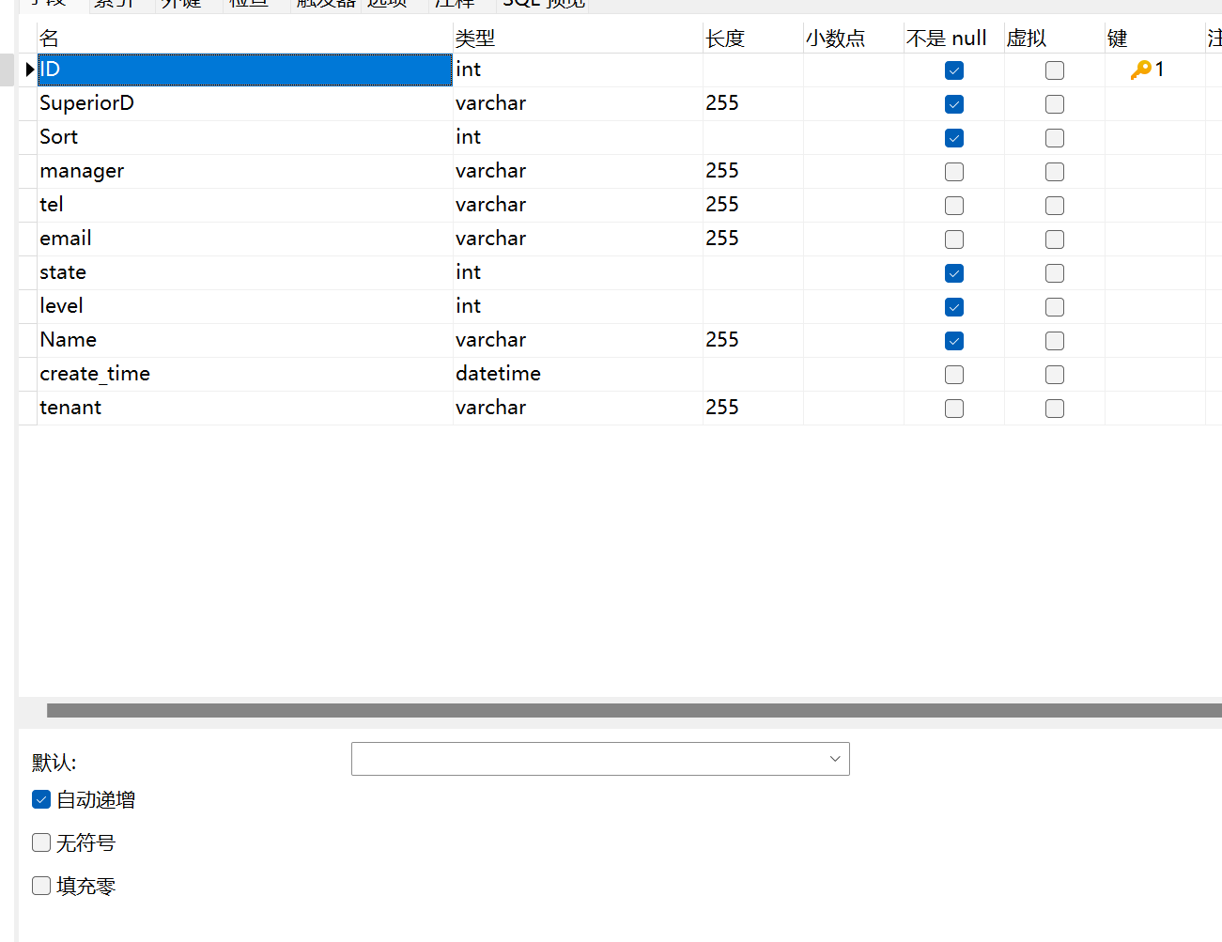

图 3 p_department

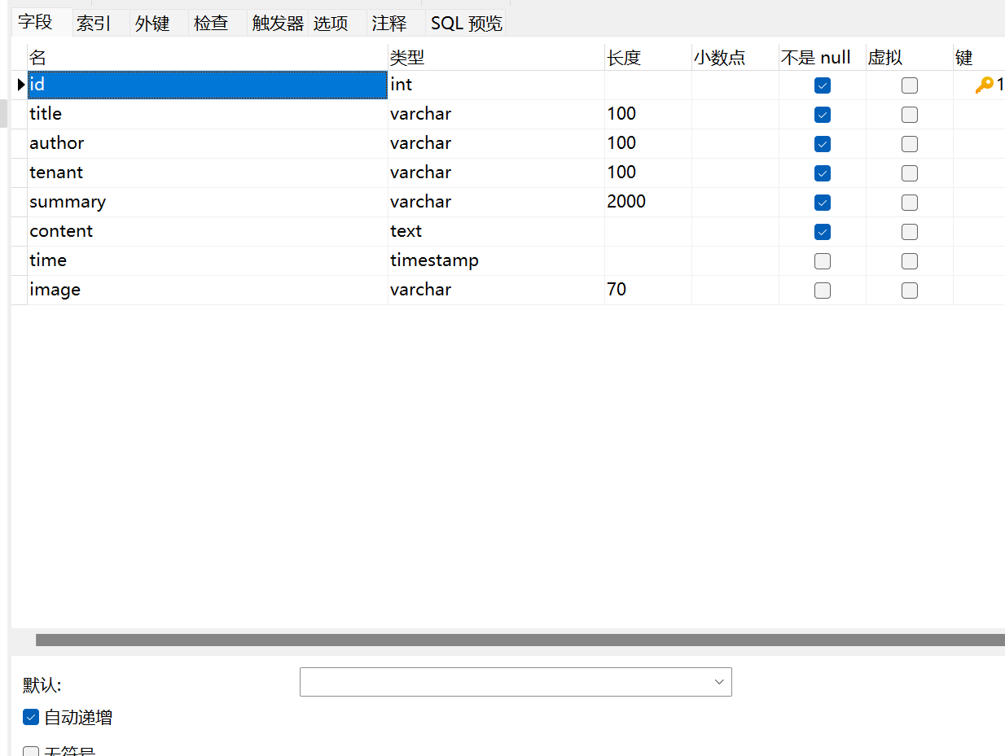

图 4 t_dynamic

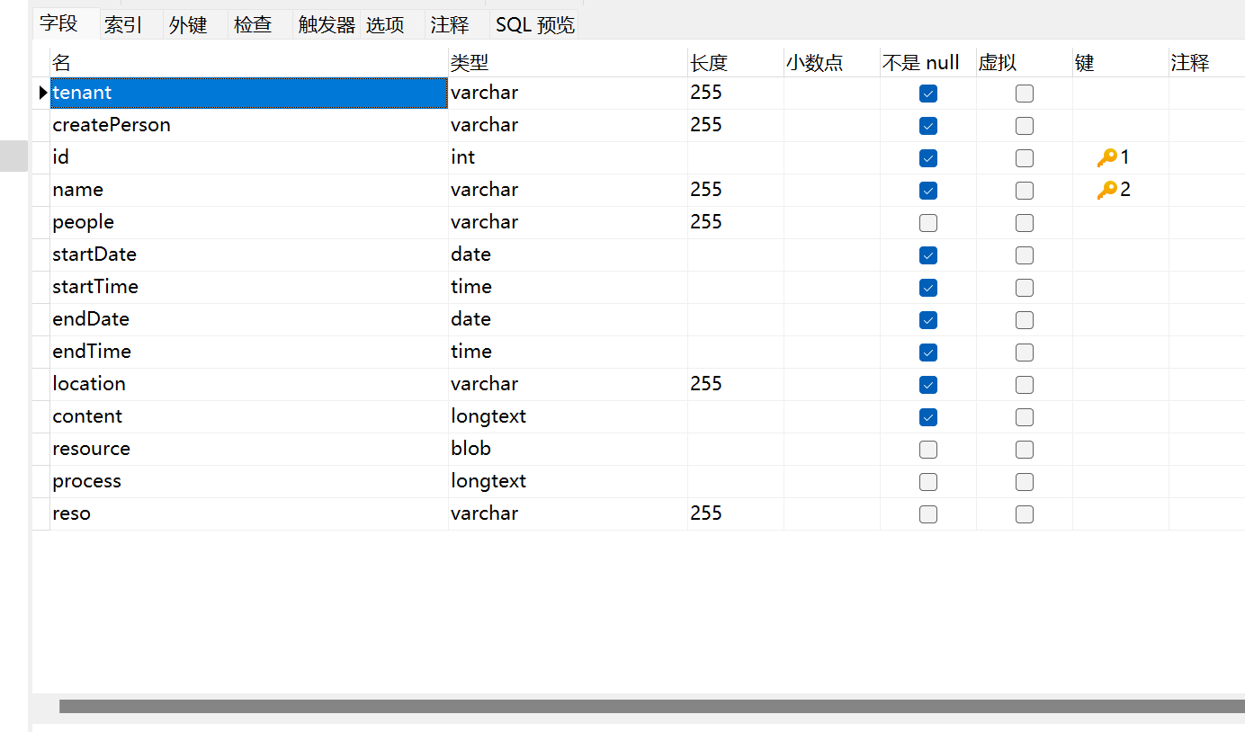

图 5 t_meeting

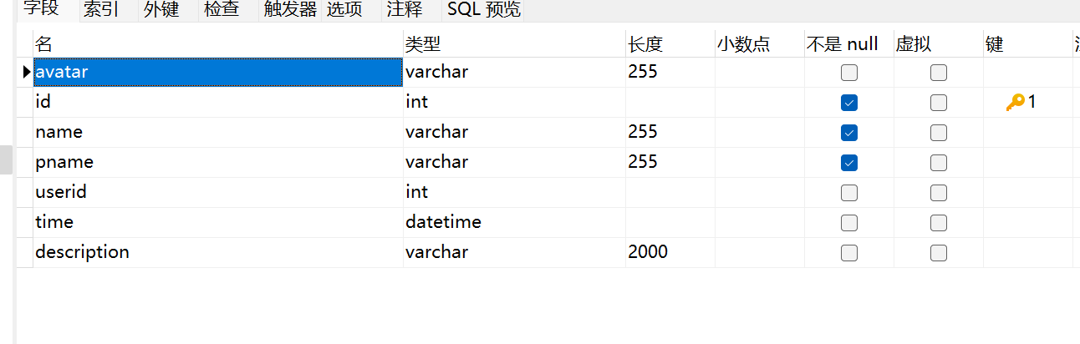

图 6 tenant

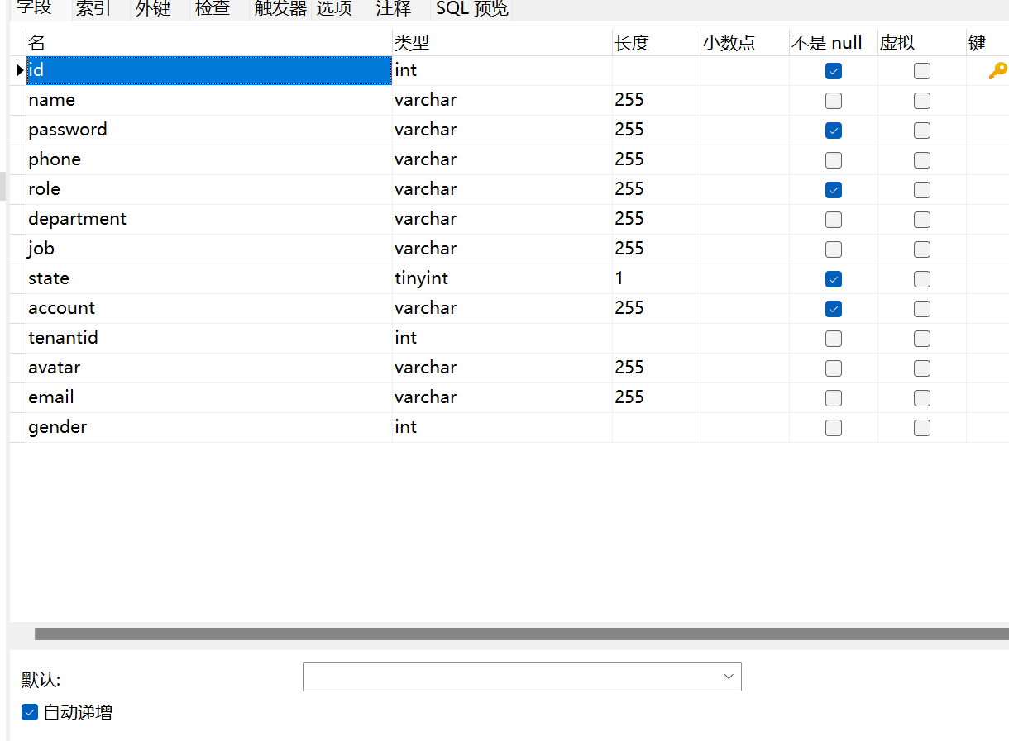

图 7 user

1. 用户管理子系统功能介绍

**超级管理员-租户管理：**

**新增租户：**

1.实现了上传租户头像

2.实现了使用富文本编辑器编辑描述

3.实现了租户名、账号不能重复（不能与管理员和其他租户重复）的验证

4.实现了账号、密码、手机号格式的表单验证

5.实现了表单提交空验证

6.实现了保存草稿

**7.新增一个租户时，会新增一个部门**

**删除租户：**

1. 利用操作中的“删除”删除单个表项
2. 利用删除选中去删除选中表项，可以批量删除
3. **删除租户的同时删除租户下的用户、动态、会议、课程、组织，且可以批量删除**。

**查询租户：**

1.实现多条件的模糊查询（包括注册起止时间，租户名称，联系人，电话）

2.实现了将列表导出为csv文件

3.实现了按照注册时间进行排序

4.实现了超级管理员不能在列表中找到自己的用户信息

5.实现了分页

**修改租户信息：**

1. 实现了修改信息时的表单验证
2. 实现了富文本读取和编辑
3. 实现了租户头像显示和更改

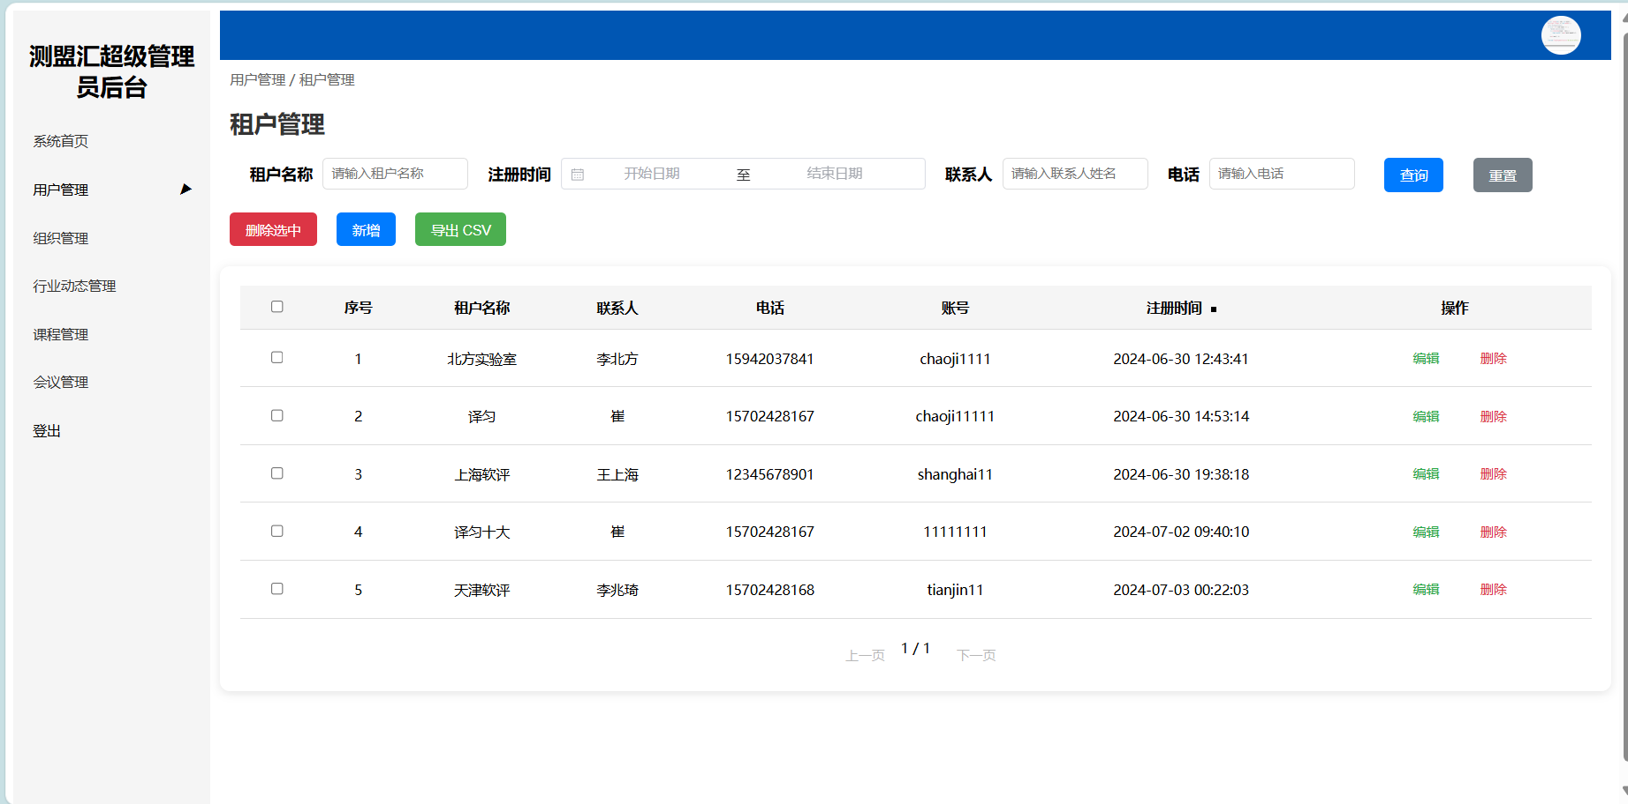

图 8 超级管理员租户管理

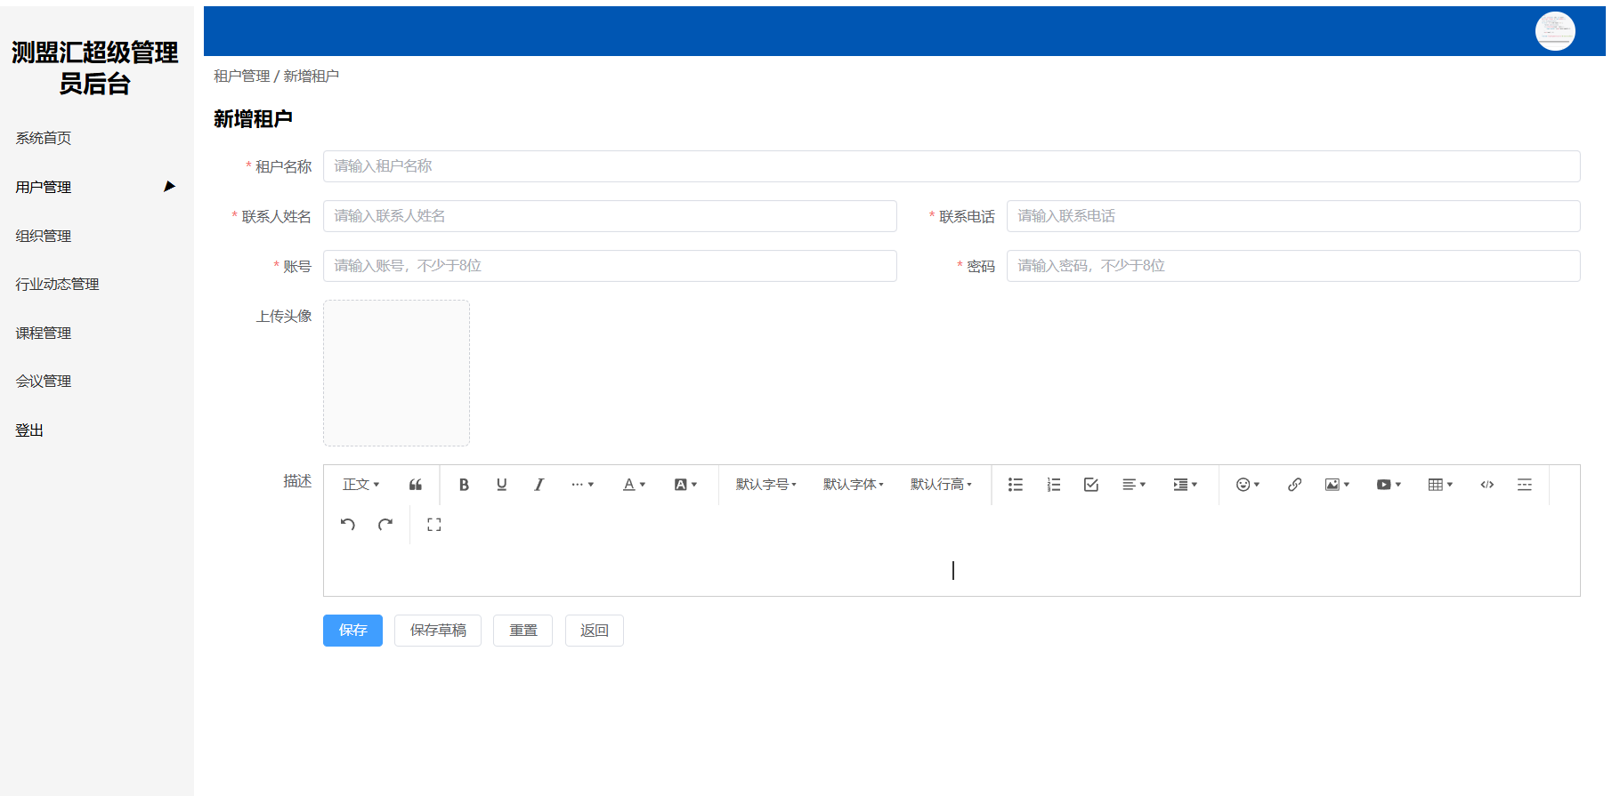

图 9 超级管理员新增租户

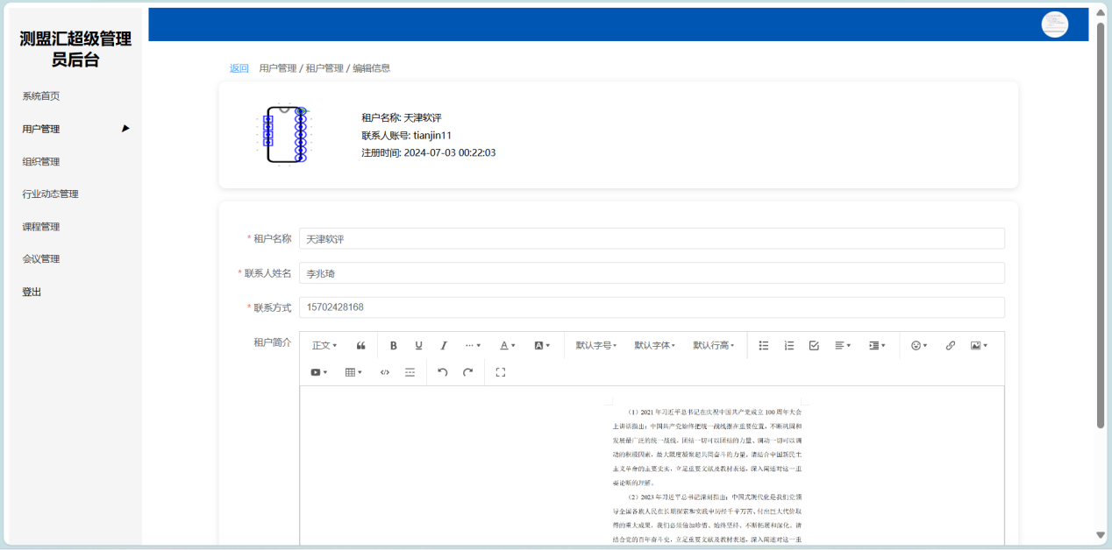

图 10 超级管理员编辑租户

**超级管理员-用户管理：**

**新增用户：**

1. 实现了表单空验证和基本格式验证
2. 实现了账号不重复验证（不能和租户下其他用户重复）
3. **新增时先选择租户，才可以选择部门**
4. 可选择状态和角色信息
5. 可以实现上传一个xlsx文件进行批量创建

**删除用户：**

1. 利用操作中的”删除“删除单个表项
2. 利用删除选中去删除选中表项，可以批量删除
3. 不能删除作为注册人的用户（批量删除也不能删除）

**查询用户：**

1. **实现了查看整个部门列表，搜索时会展开相关部门列表**
2. 实现了按照部门，电话，姓名，状态去模糊查询
3. 实现了点击状态去修改状态
4. 实现了导出为csv文件

**修改用户信息**：

1. 实现了修改信息时的表单验证
2. 实现了用户头像显示和更改
3. 实现了先获取租户再获取部门

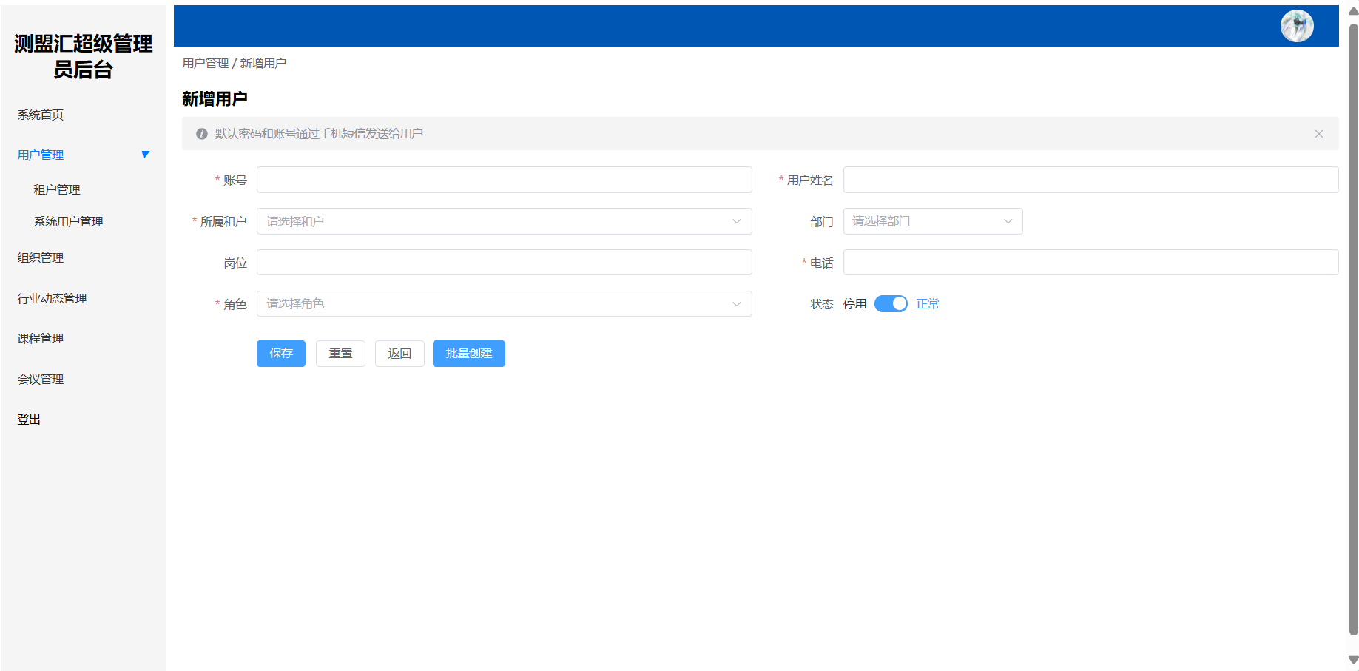

图 11 超级管理员新增用户

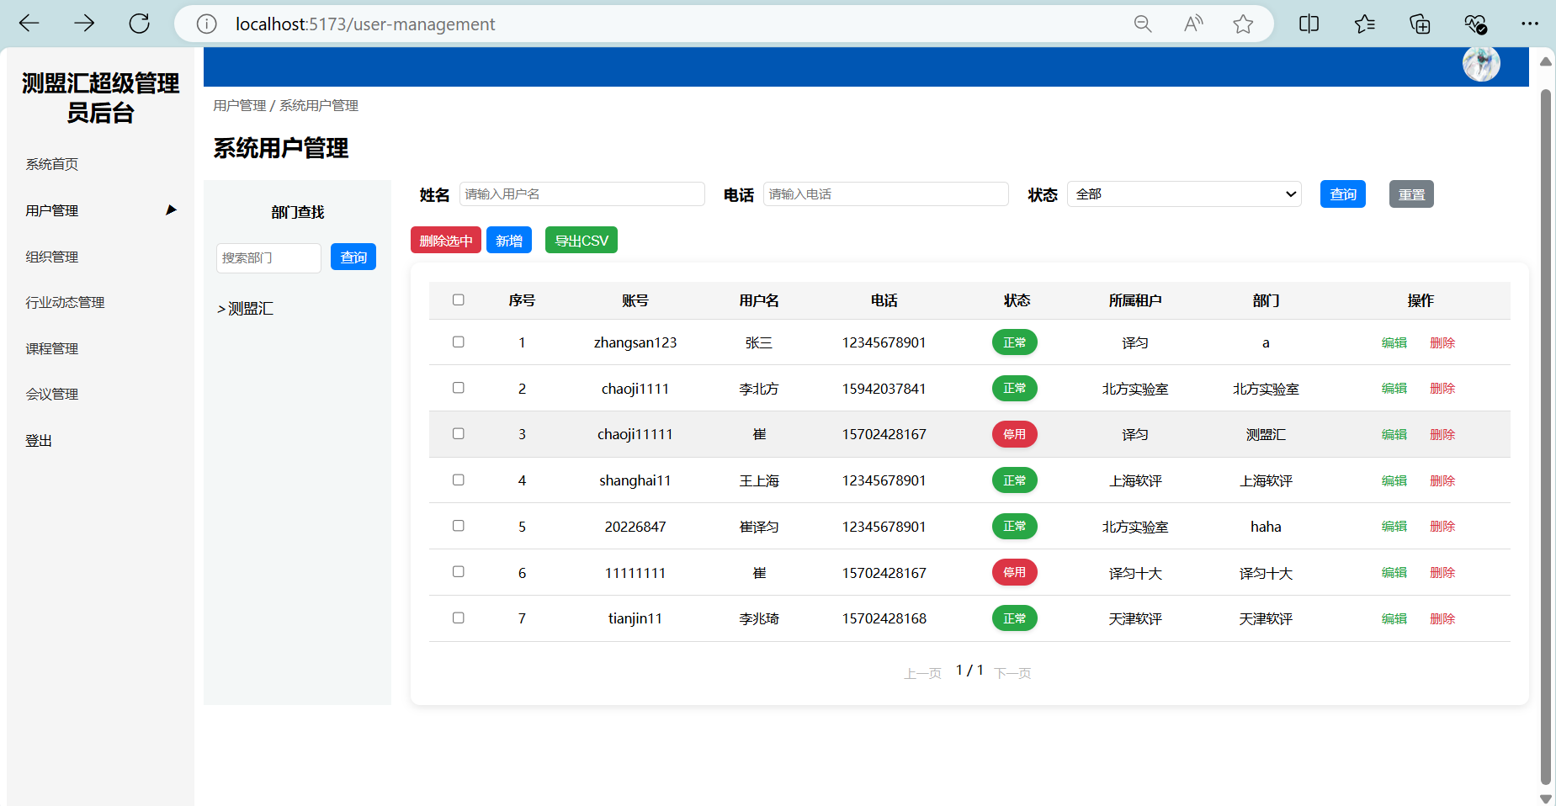

图 12 超级管理员用户管理列表

**租户管理员-用户管理：**

**新增用户：**

1. 实现了表单空验证和基本格式验证
2. 实现了账号不重复验证（不能和租户下其他用户重复）
3. 新增时租户不可修改，为默认，只可以选择部门
4. 可选择状态和角色信息

**删除用户：**

1. 利用操作中的”删除“删除单个表项
2. 利用删除选中去删除选中表项，可以批量删除
3. 不能删除作为注册人的用户（批量删除也不能删除）

**查询用户：**

1. 实现了查看整个部门列表，搜索时会展开相关部门列表
2. 实现了按照部门，电话，姓名，状态去模糊查询
3. 实现了点击状态去修改状态
4. 实现了导出为csv文件

**修改用户信息**：

1. 实现了修改信息时的表单验证
2. 实现了用户头像显示和更改
3. 实现了租户不可修改

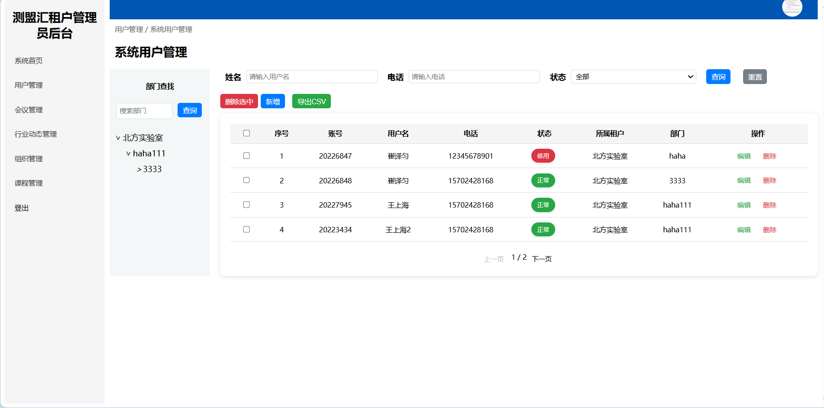

图 13 租户管理员用户管理

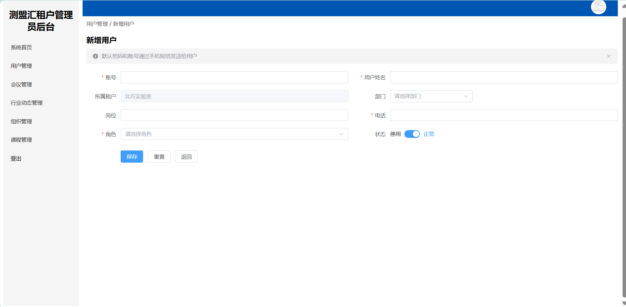

图14 租户管理员新增用户

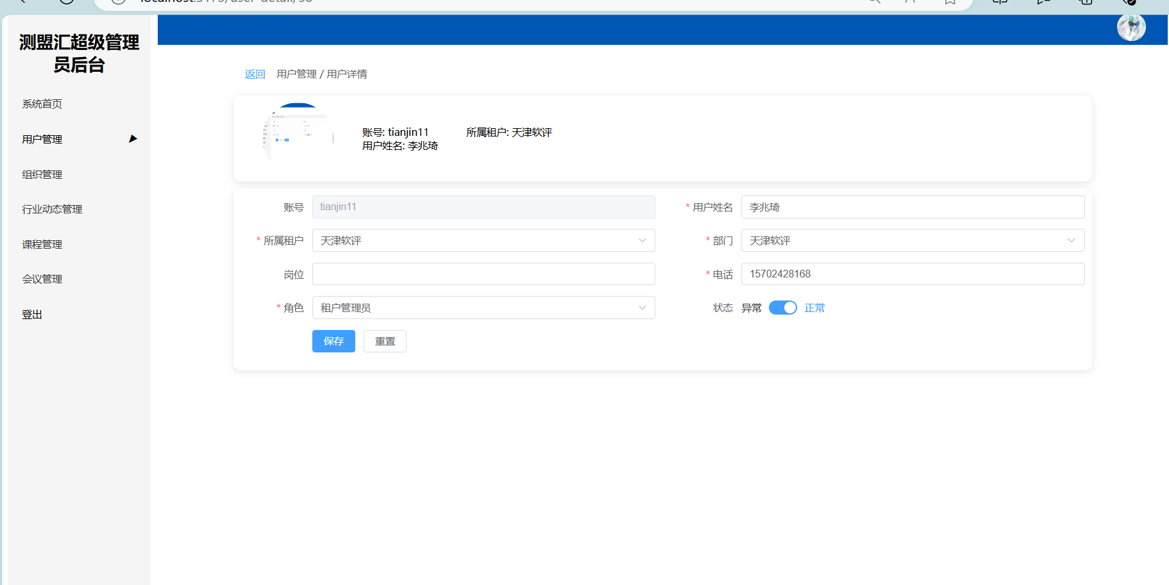

图 15 租户管理员编辑用户

**与部门相关的其他**

1.修改一个部门时，对用户表内的部门进行修改

2.删除一个部门时，原来部门下的用户的部门修改为租户本身

1. 行业动态管理子系统功能介绍

1.用户权限管理：区分超级管理员和租户管理员，实现不同级别的数据访问和操作权限。

2.新闻动态展示：展示新闻列表，包括标题、作者、发布单位、简介和发布时间。

3.新闻动态搜索：根据标题、作者、发布单位和简介等关键字搜索新闻动态。

4.新闻动态创建：允许授权用户添加新的新闻动态。

5.新闻动态编辑：授权用户可以编辑现有新闻动态的详细信息。

6.新闻动态删除：授权用户可以删除新闻动态。

7.新闻动态详情查看：用户可以查看新闻动态的详细内容，包括新闻图片。

8.批量操作：支持选择多个新闻动态进行批量删除。

9.导出功能：将新闻动态列表导出为Excel文件。

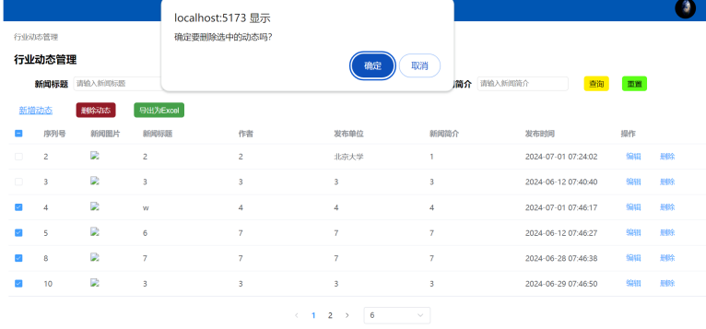

图 16 批量删除操作

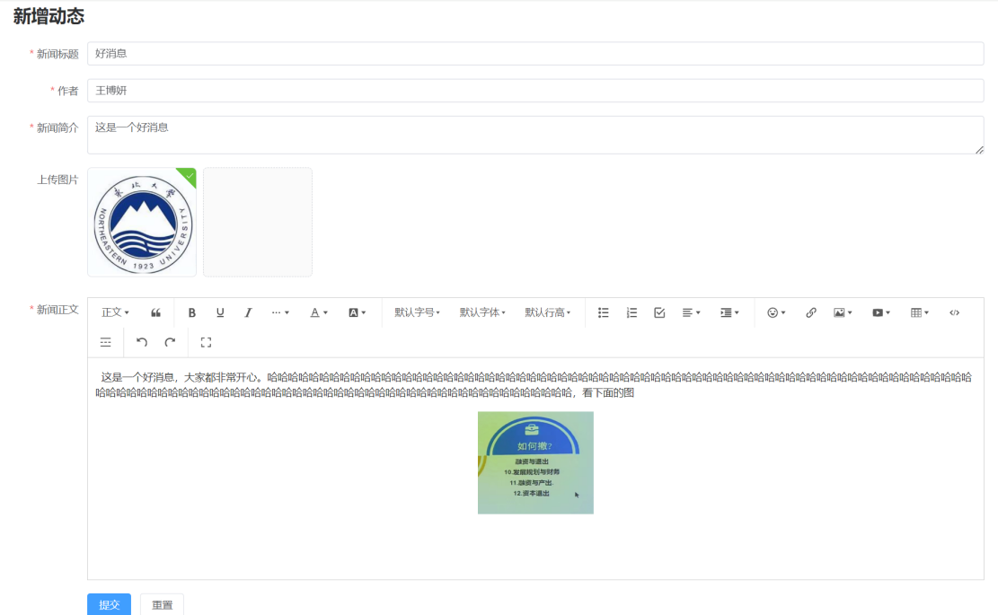

图 17 新增动态

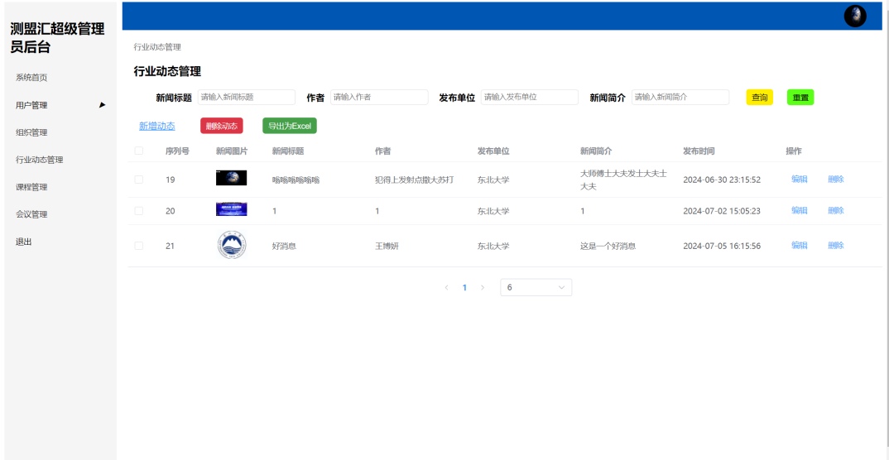

图 18 展示动态列表

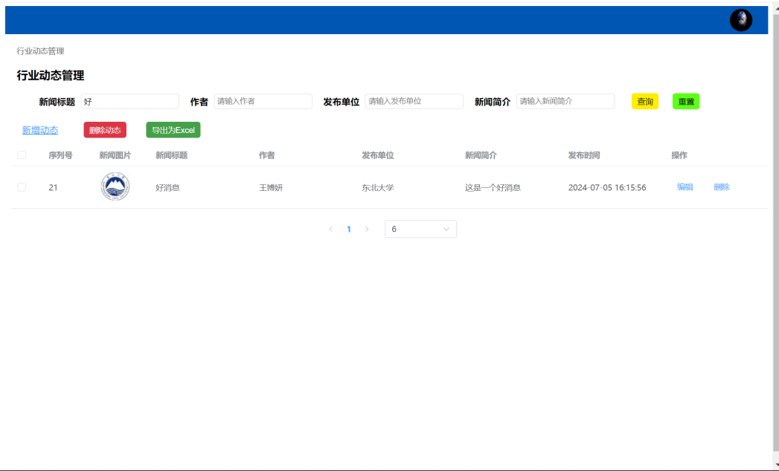

图 19 模糊搜索

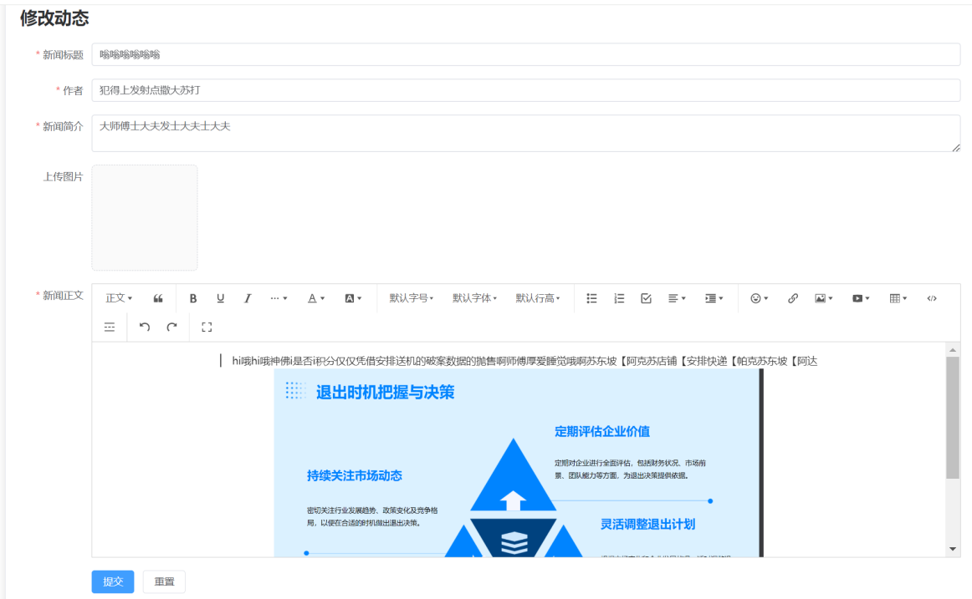

图 20 修改动态

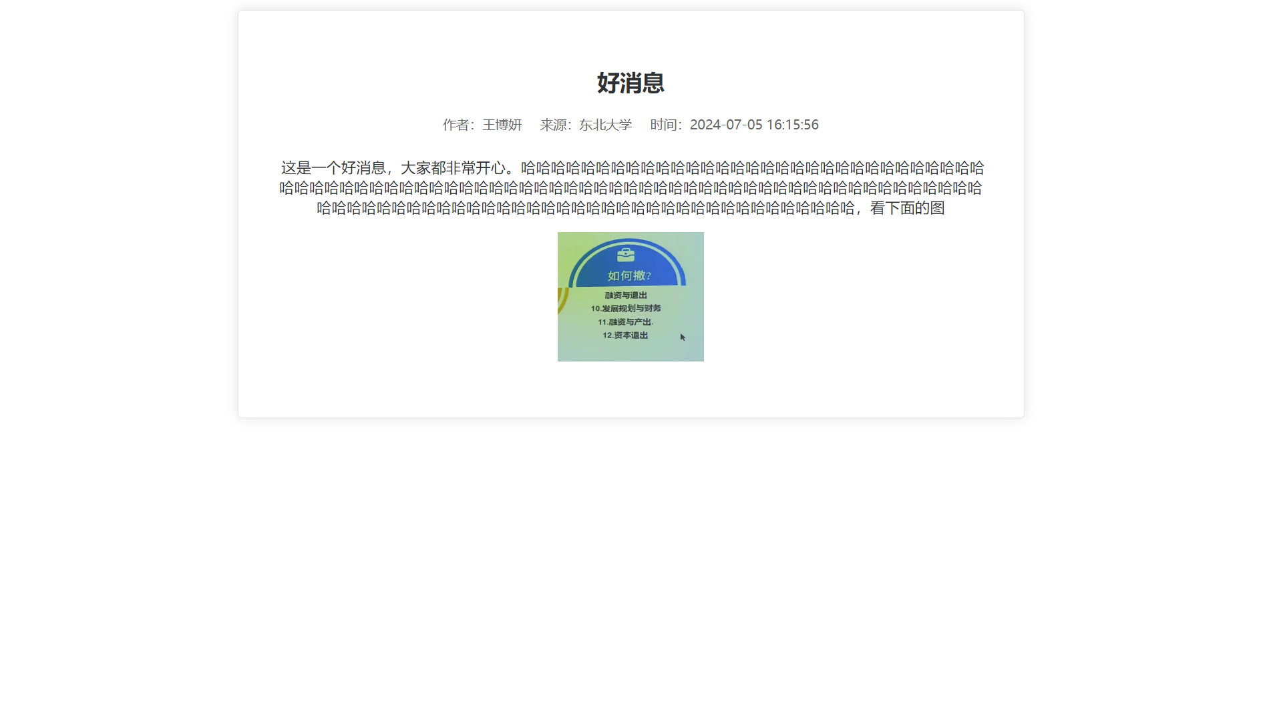

图 21 查看动态详情

1. 会议管理子系统功能介绍

1.会议列表展示：展示所有会议的基本信息，如会议名称、创建单位、会议内容、开始日期和地点。

2.会议搜索：根据会议名称、开始时间和地点等关键字模糊搜索特定会议。

3.新增会议：允许用户添加新的会议信息。

4.编辑会议：允许用户对现有会议信息进行编辑。（超级管理员可编辑所有，租户管理员只能编辑自己租户发布的会议）

5.删除会议：支持单个或批量删除会议信息。（租户管理员只能删除自己租户创建的会议）

6.会议详情查看：用户可以查看所有会议的详细信息。

7.导出功能：将会议列表导出为CSV文件。

8.分页显示：会议列表支持分页显示，每页最多展示10条，提供良好的浏览体验。

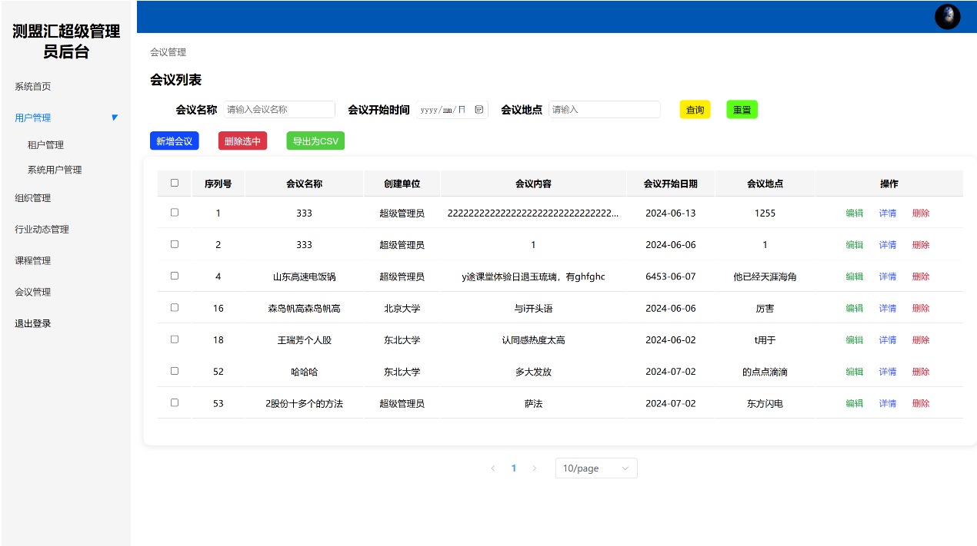

图 20超级管理员系统首页

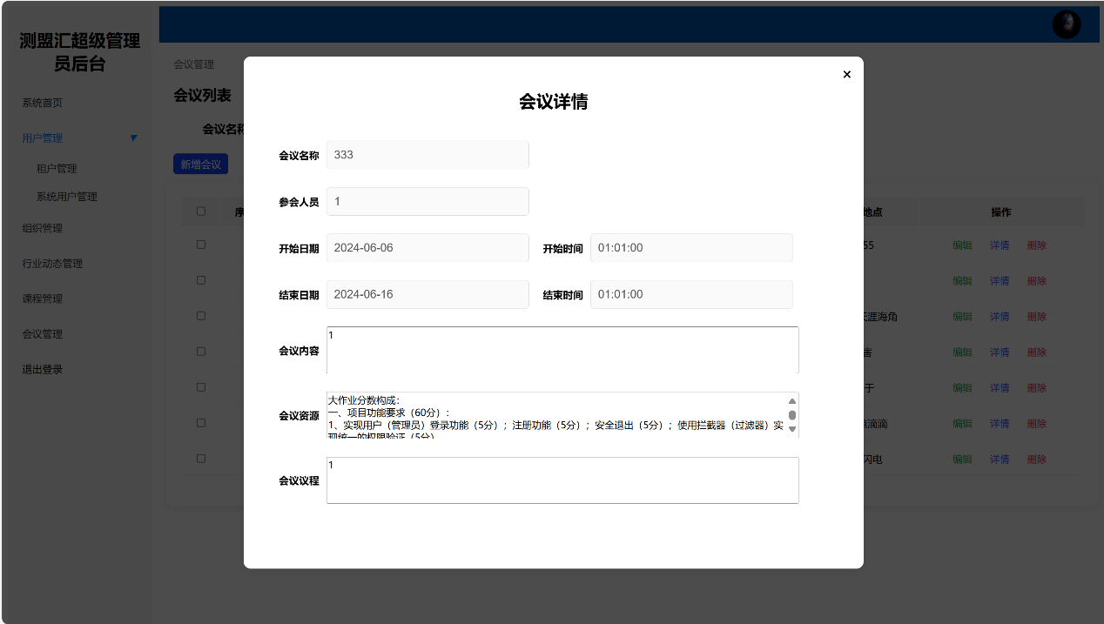

图 21查看会议详情（可查看所有会议，资源文件以长文本展示）

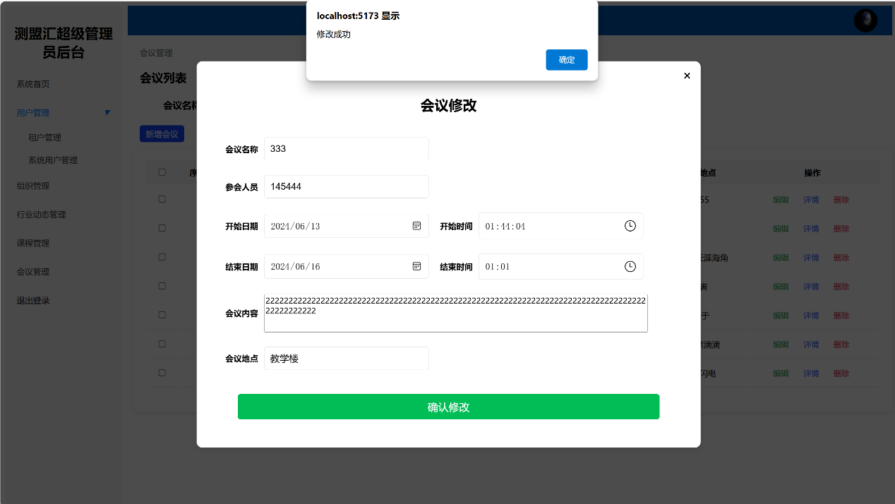

图22修改会议（超级管理员可修改所有人创建的会议）

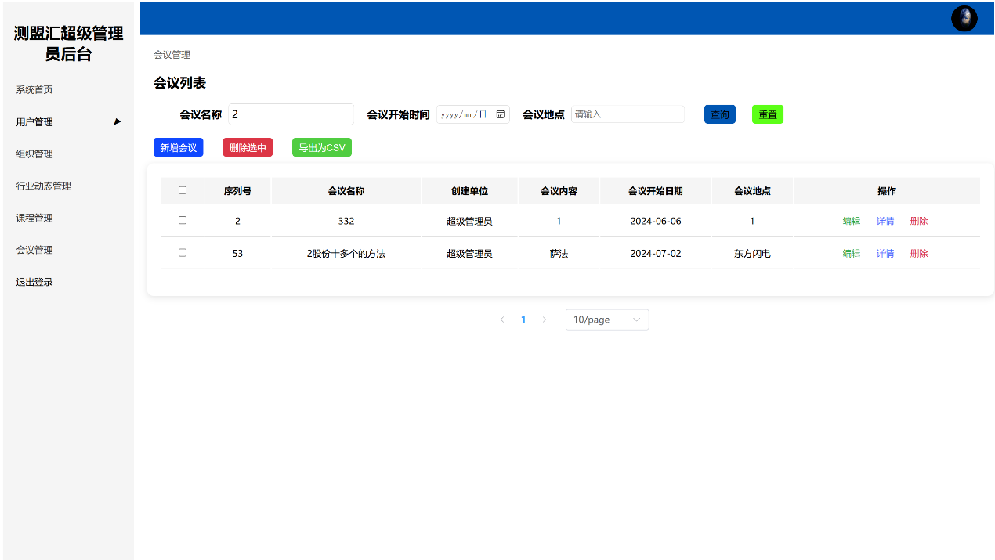

图 23查询功能（支持模糊查询）

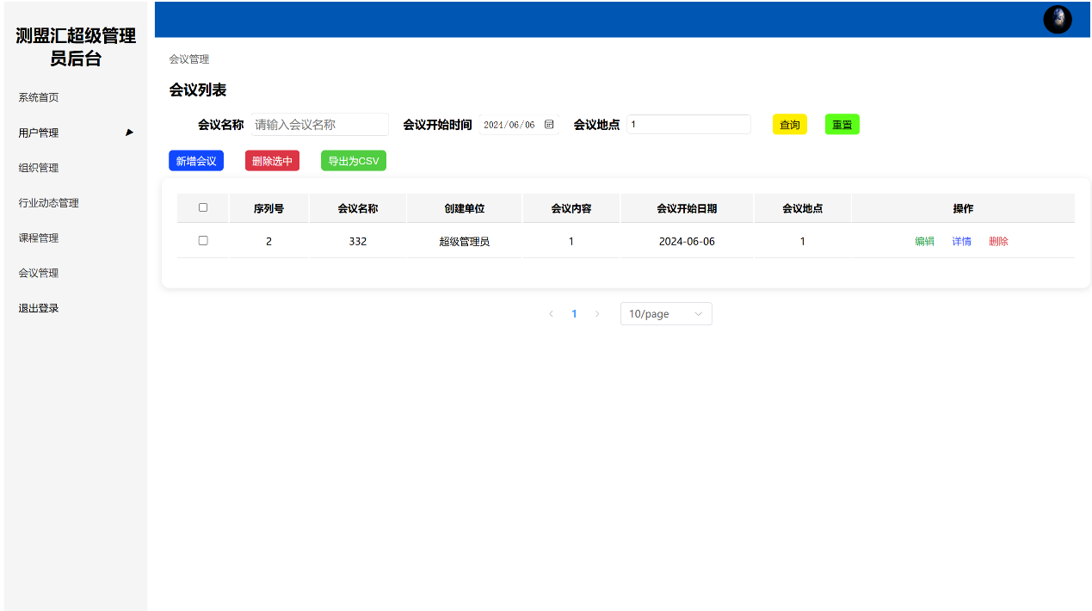图 24查询（支持多条件限制查询）

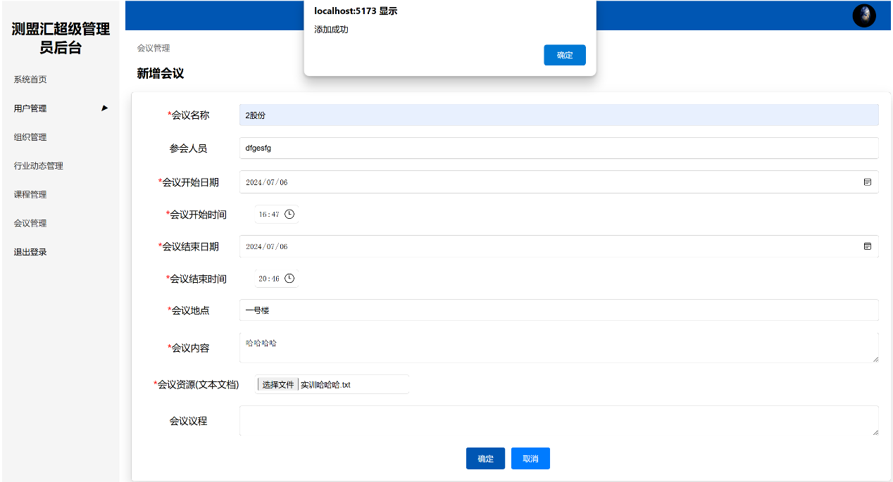

图 25新增会议功能

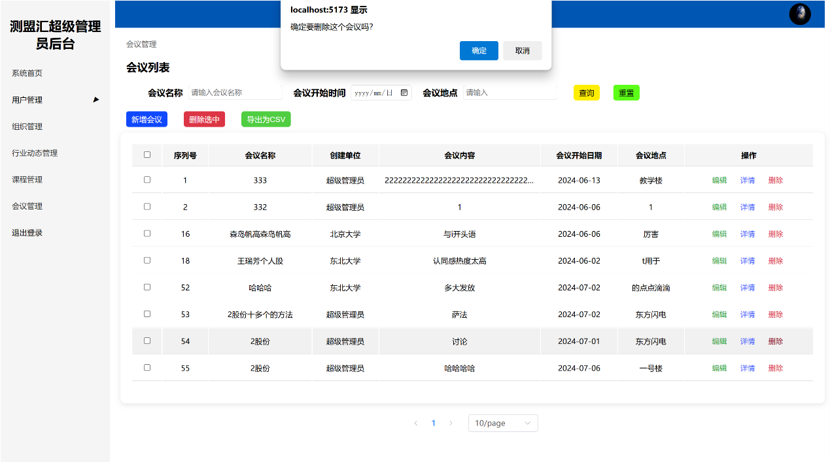

图 26删除单个会议

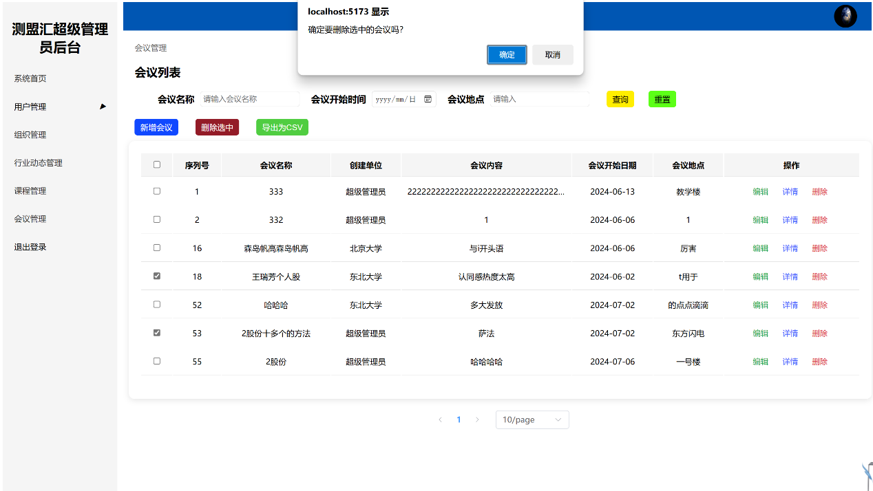

图27删除选中会议

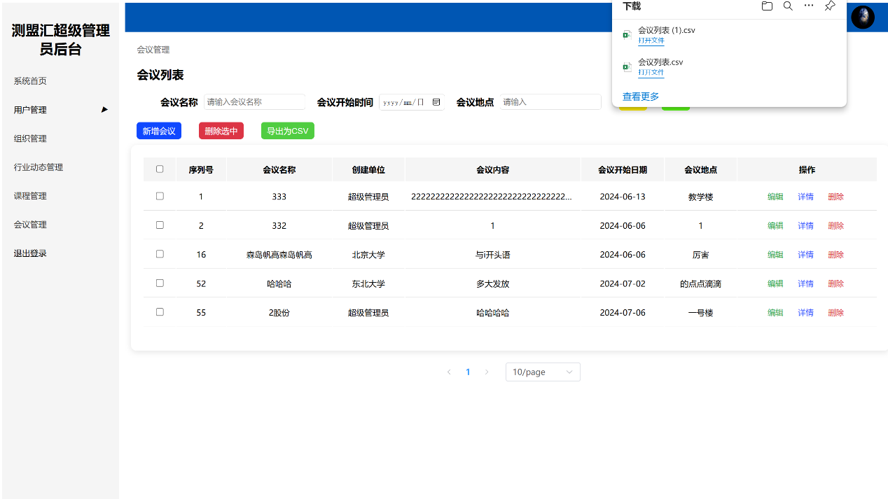

图28导出CSV

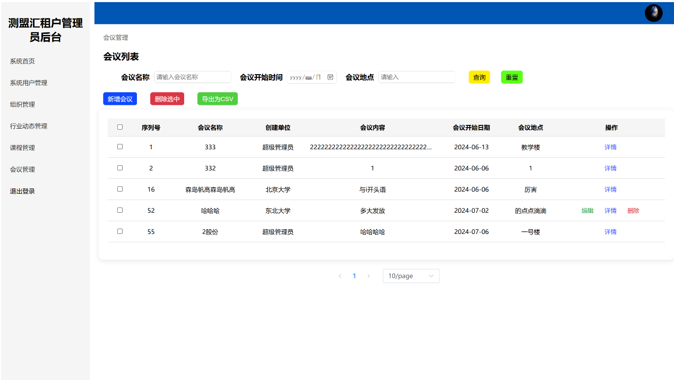

图 29租户管理员系统首页（可查看所有会议，但只能对自己租户创建的进行修改和删除）

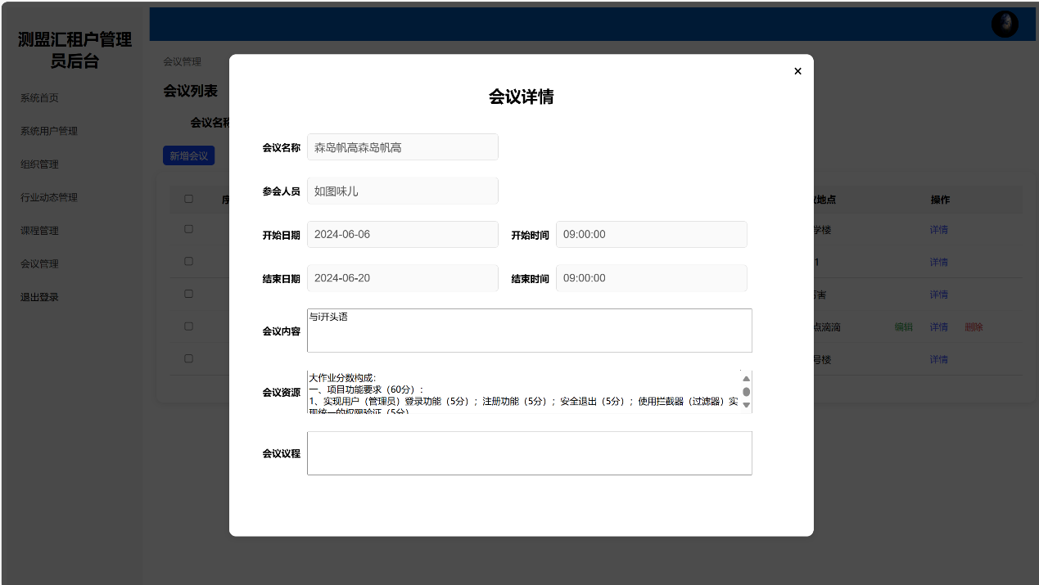

图 30查看会议详情（租户管理员可查看所有会议详情）

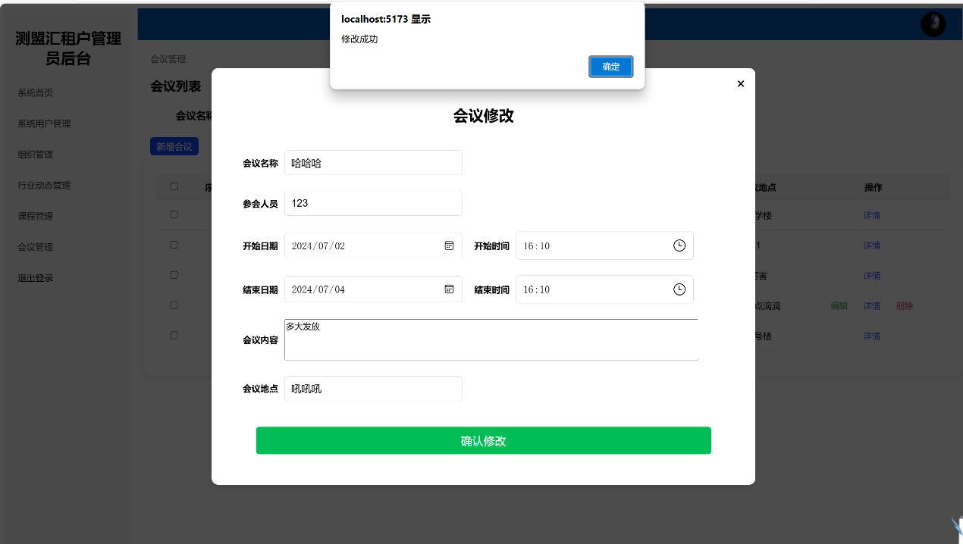

图 31修改会议（只能修改自己租户创建的会议）

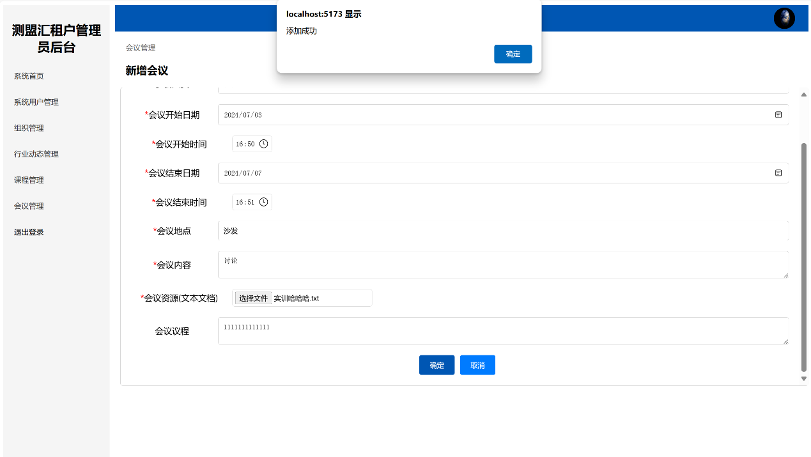

图 32新增会议

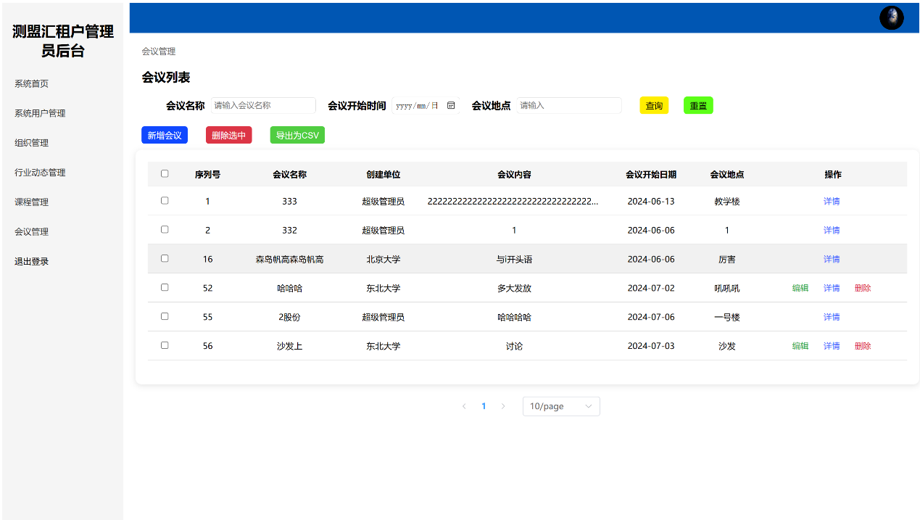

图 33新增后创建单位自动获取为当前用户单位

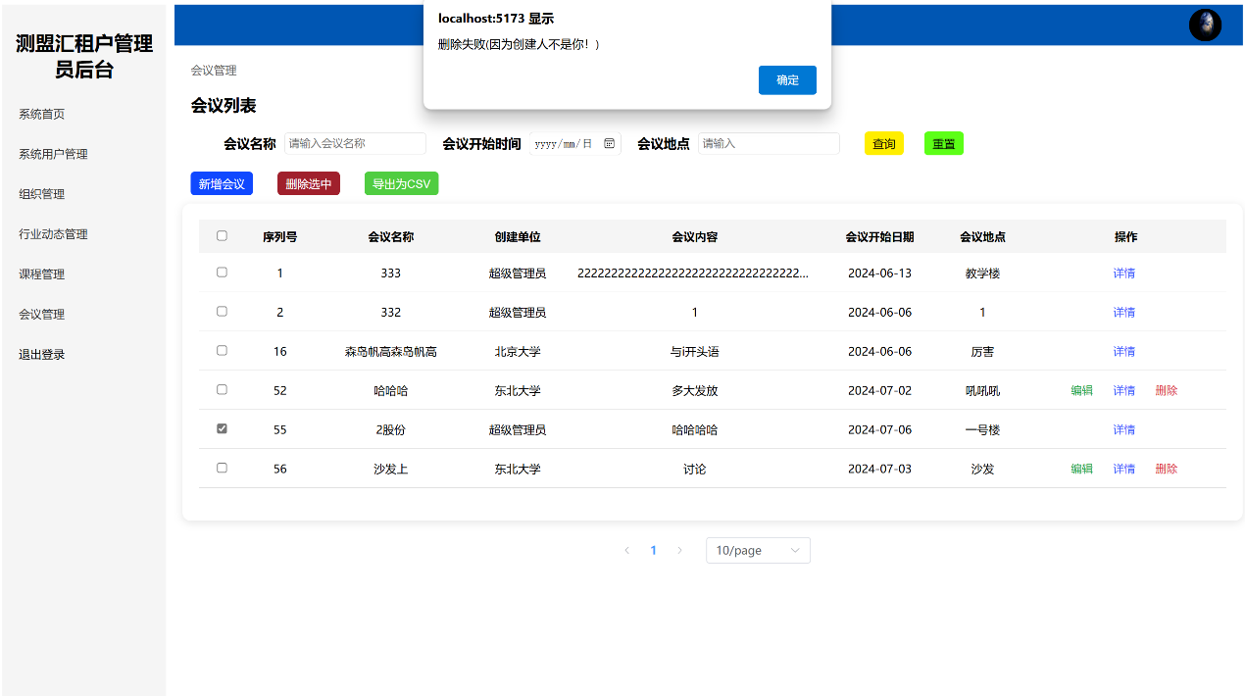

图 34不是自己创建的会议不能删

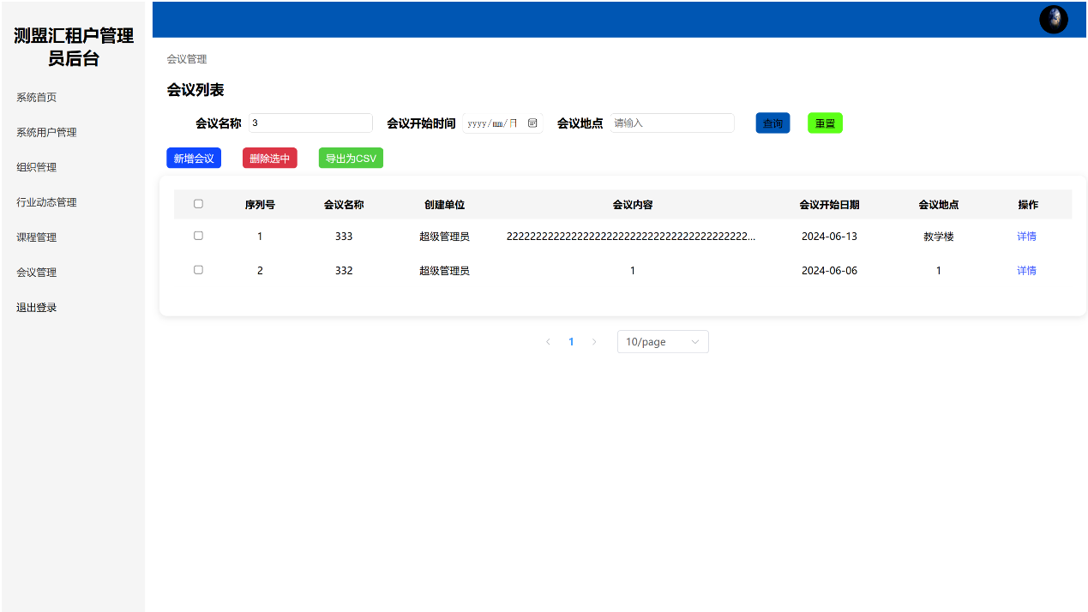

图 35搜索功能（支持模糊搜索）

1. 组织管理子系统功能介绍

**1. 部门列表功能**

树形结构展示：超级管理员：展示从“测盟汇”开始的部门树。普通管理员：展示从租户开始的部门树。

搜索功能：精确搜索：通过部门名称或状态进行精确搜索。模糊搜索：通过部门名称或状态进行模糊搜索。状态筛选：根据部门状态（开启/关闭）进行搜索。

删除部门：删除上级部门时，其所有子部门也将被删除。

**2. 创建部门功能**

打开创建弹窗：点击“新增部门”按钮，打开创建部门的弹窗。

输入信息：弹窗中的部门名称、负责人、邮箱等文本框默认值为空。部门状态默认设置为“正常”。

自动生成序号：每个新建部门会自动生成对应层级的序号，序号不可修改。

继承上级状态：新建部门的状态与其上级部门状态一致。

提交信息：点击“确定”按钮提交部门信息。上级部门、部门名称和显示排序不能为空。

处理结果：创建成功后返回部门列表界面。创建失败则弹出提示框显示失败原因，并保持在创建部门界面。

**3. 修改部门功能**

打开修改页面：点击部门列表中的“修改”按钮，打开部门修改页面。

显示信息：修改页面中的文本框显示当前部门信息。

自动更新状态和名称：如果上级部门状态为关闭，则所有子部门状态也将关闭。修改上级部门名称时，相应更新所有子部门中的上级部门名称。

提交修改：点击“确定”按钮提交修改后的信息。上级部门、部门名称和显示排序不能为空。

处理结果：修改成功后返回部门列表界面。修改失败则弹出提示框显示失败原因，并保持在修改部门界面。

**4.特殊规则**

部门名称重复规则：不同租户下的部门名称可以重复。同一部门下的子部门名称不可重复。

状态继承与级联更新：新建部门的状态与上级部门一致。修改上级部门状态时，所有子部门状态同步更新。修改上级部门名称时，所有子部门中的上级部门名称同步更新。

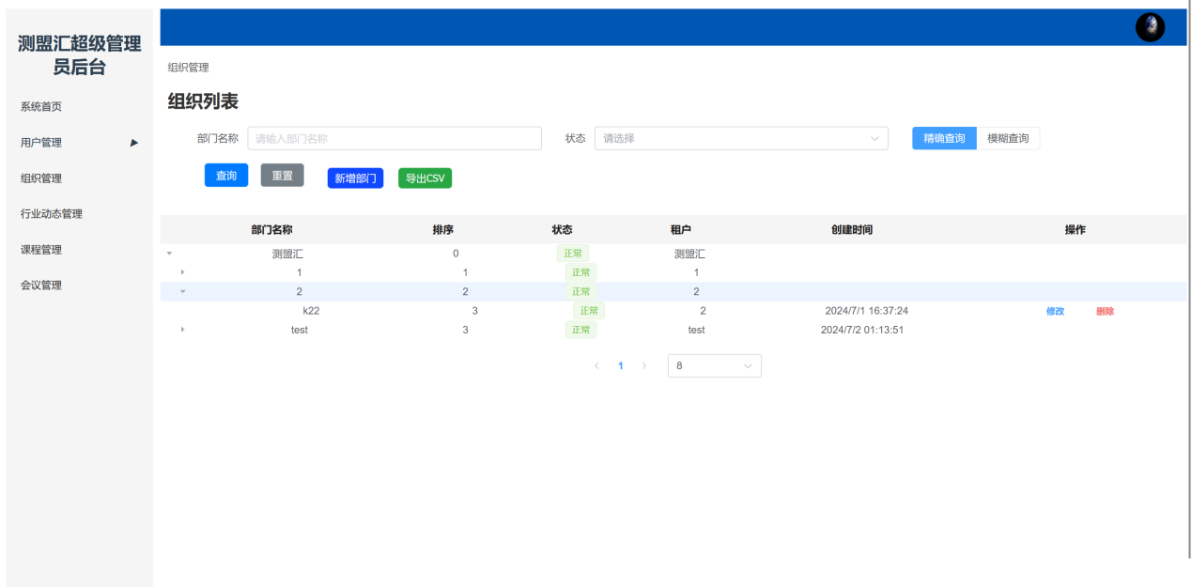

图 36 组织列表

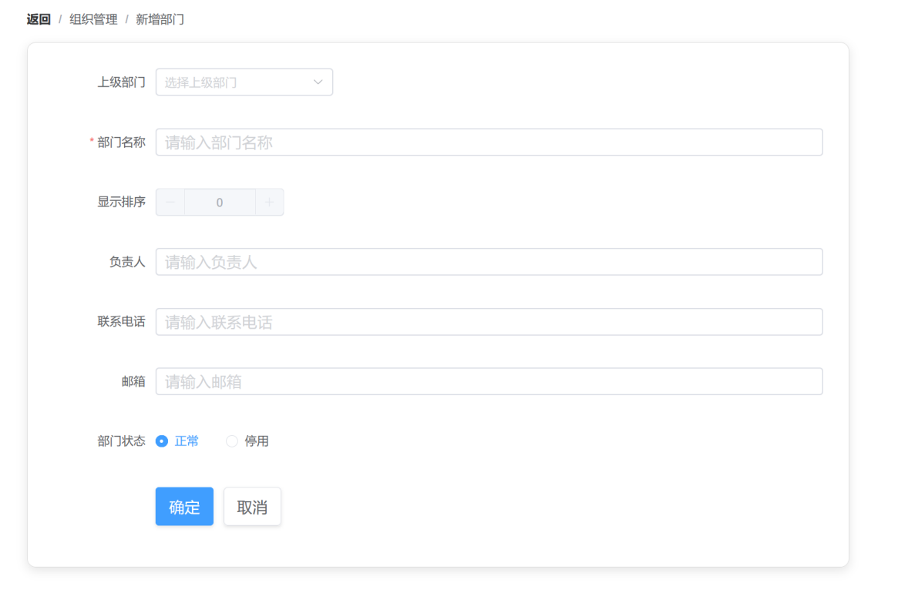

图 37 新增部门

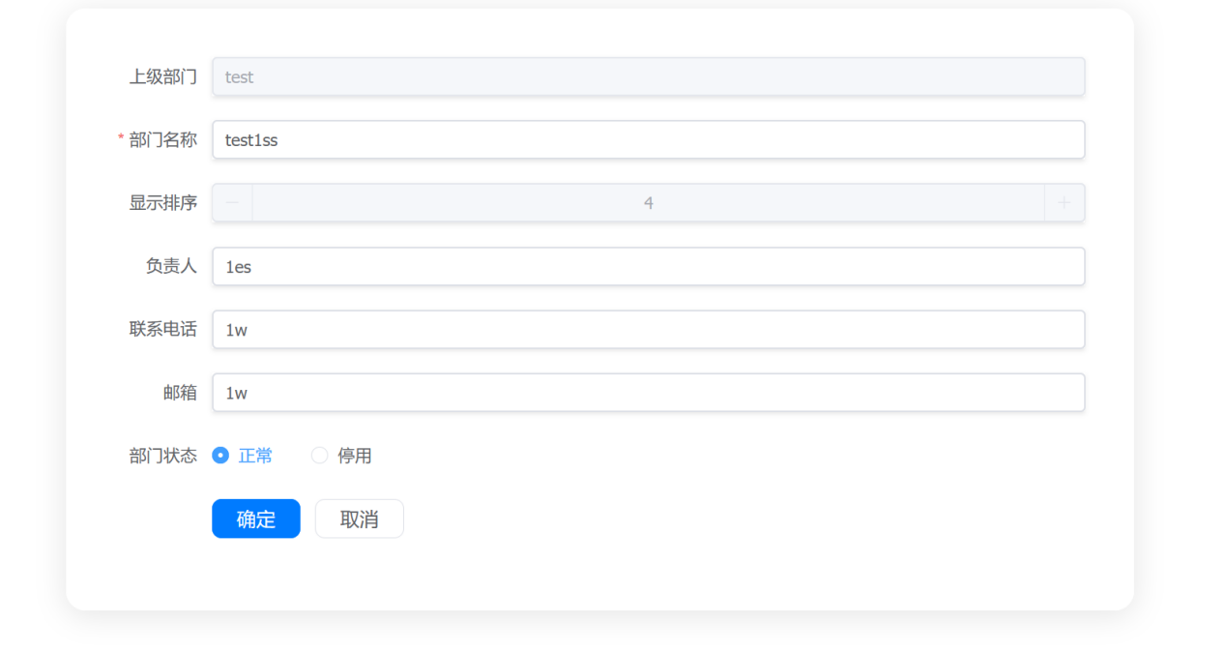

图 38 修改部门信息

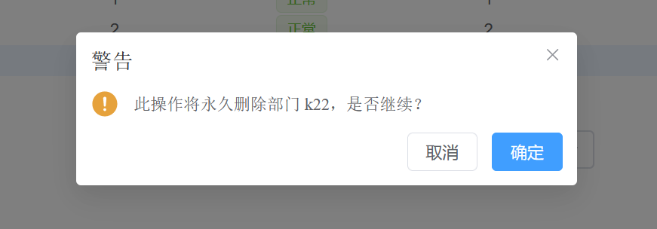

图 39 删除提示

六、课程管理子系统功能介绍

**1.课程列表**

课程列表默认值：课程名称和课程排序等文本框默认值为空。

搜索功能：在课程名称和课程排序文本框中输入内容，点击搜索按钮显示搜索到的课程信息。

导出课程：点击操作区的导出按钮，导出课程信息为Excel文件。

课程审核：租户下的课程需要管理员进行审核，超级管理员可以审核租户的课程，未审核的课程将不会展示。。

**2.新增课程**

打开创建课程弹窗：点击课程列表上方按钮组的“新增”按钮，打开创建课程弹窗。

输入课程信息：课程名称、课程简介、课程排序、课程作者等文本框默认值为空课程封面默认为空，可以上传图片，但有大小限制，只能上传一个。课程视频需要上传mp4格式文件，但有大小限制，只能上传一个。

提交课程信息：点击“确定”按钮提交创建请求，确保课程名称、课程简介、课程排序、课程作者不能为空。

处理结果：创建成功后返回课程列表界面。创建失败则弹出提示框显示失败原因，并保持在创建课程界面。

**3.课程修改**

打开课程修改页面：点击课程列表中的“修改”按钮，打开课程修改页面。

显示课程信息：修改页面中的文本框显示当前课程信息。

提交修改信息：点击“确定”按钮提交修改请求，确保课程名称、课程简介、课程排序、课程作者不能为空。

处理结果：修改成功后返回课程列表界面。修改失败则弹出提示框显示失败原因，并保持在修改课程界面。

**4.课程删除**

删除确认：点击课程列表操作区的“删除”按钮，弹出确认删除提示框。

选择操作：选择“是”确认删除，选择“否”取消删除返回课程列表界面。

删除失败则弹出提示框显示失败原因，并保持在课程列表界面。

权限限定：租户只能删除自己发布的课程，超级管理员不能直接删除租户的的课程，需提示租户删除课程

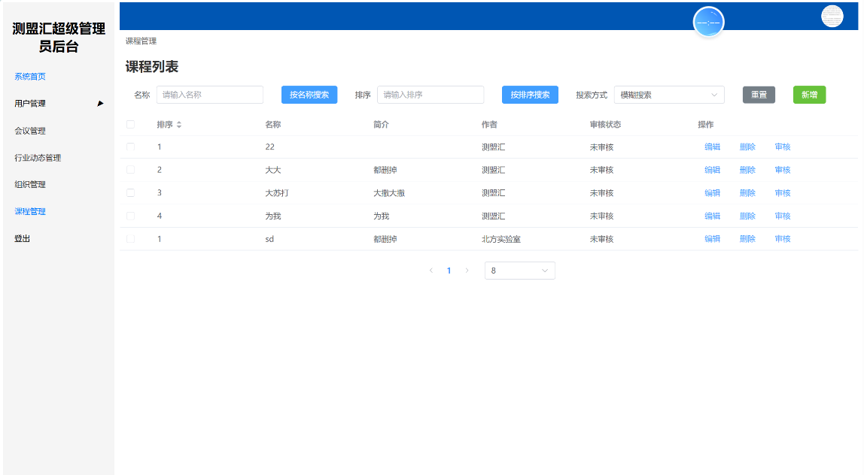

图 40 课程列表

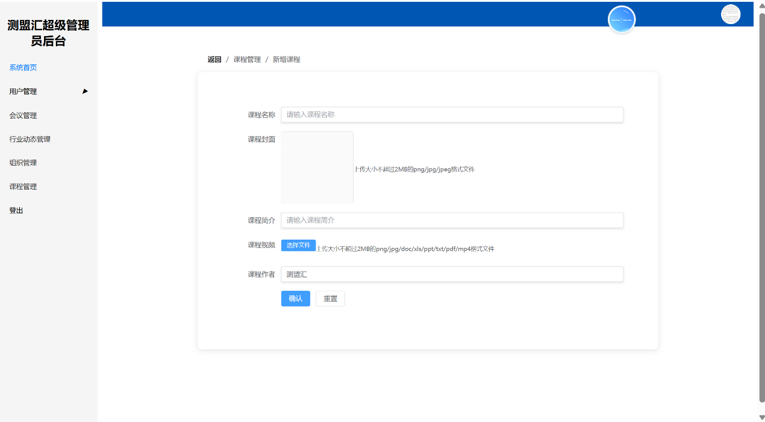

图 41 新增课程

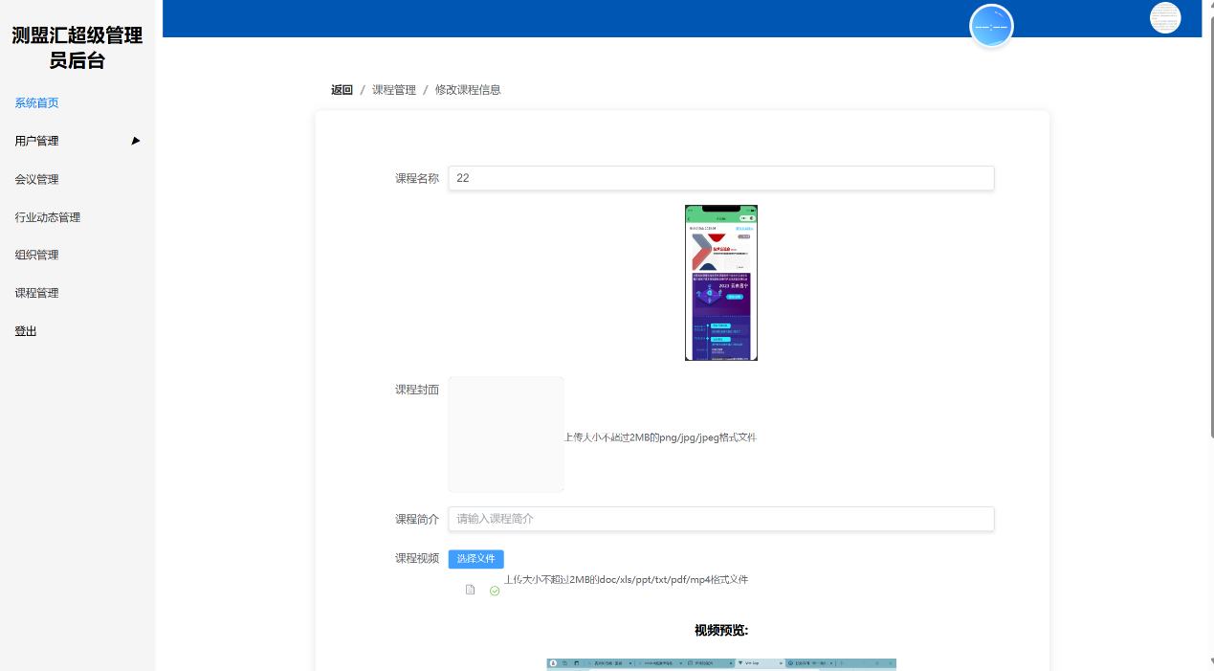

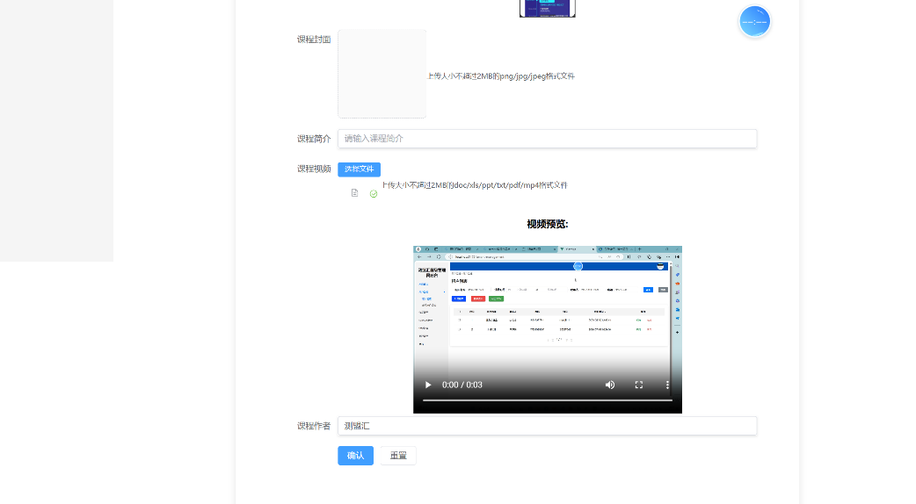

图 42 编辑课程

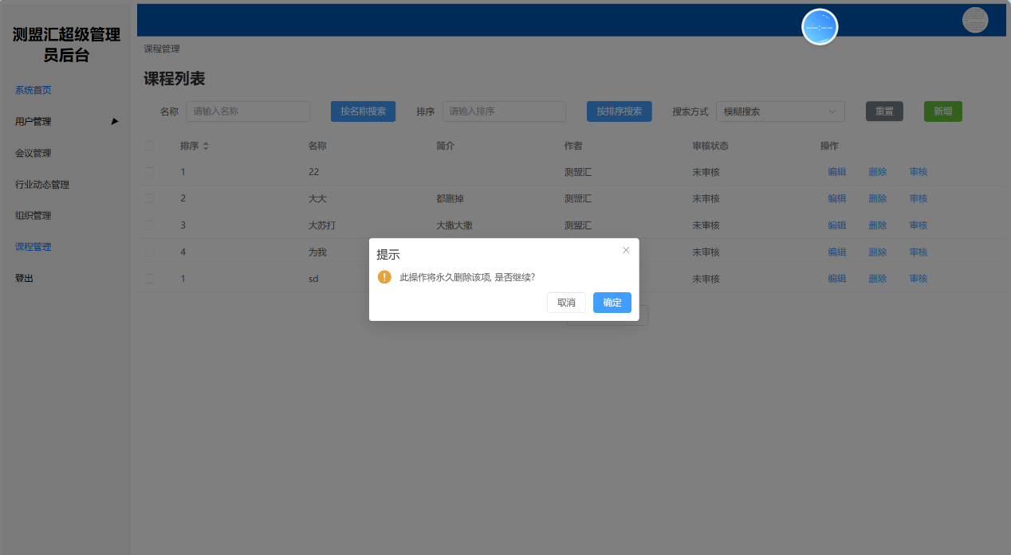

图 43 删除课程提示

七、登录注册个人信息修改功能介绍

**1.租户注册**

租户可以通过登录下的链接跳转到注册页面

实现了注册页面表单空验证、账号密码手机号限制验证

实现了同名租户不能重复注册，账号不能已存在的验证

实现了验证码验证登录（此处学习了两种方式一个是接口，一个是依赖生成的验证码）

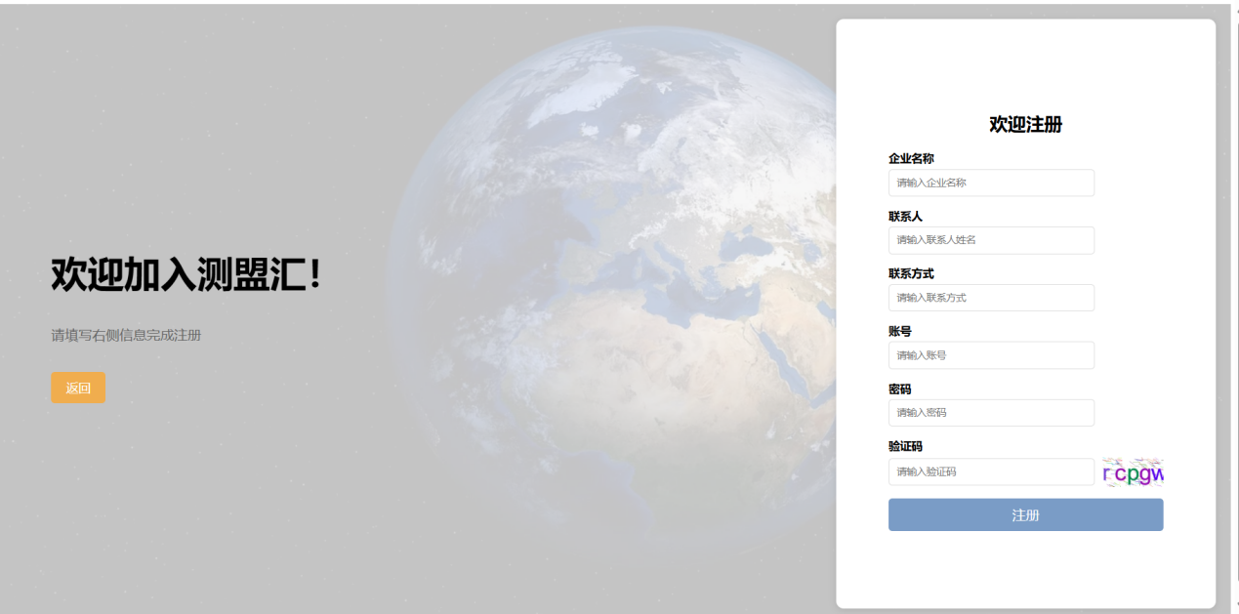

图44注册页面

**2.登录功能**

实现了管理员和租户分角色登录

实现了记住密码功能

在错误输入时会提示，为空时会进行表单验证

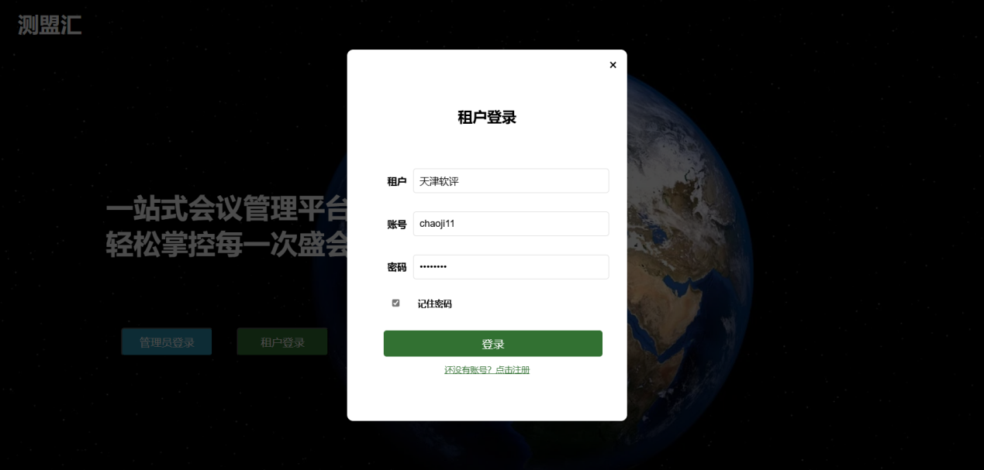

图 45 登录弹窗

**3.个人信息修改功能**

实现了显示当前信息

实现了修改/添加邮箱、性别、手机号等信息的功能，并进行了一定的表单验证

实现了修改头像，并保证上方头像同时更新

实现了修改密码，会对原密码，新密码进行表单验证。确认密码时也有表单验证，保证数据提交的准确性

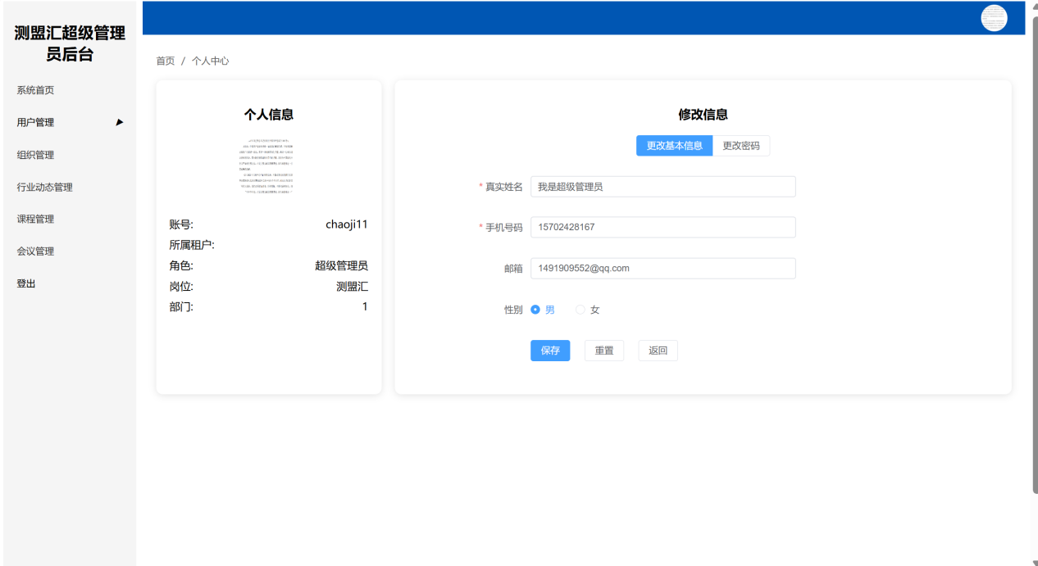

图 46 个人信息修改页面